１．実験目的
オシロスコープの構造を理解し、基本的な使用方法を学ぶ。
オシロスコープにより音速を測定することができることを確かめる。

２．実験原理
オシロスコープは、入力電圧の瞬時値(その時間における電圧または電流の値のこと)を電子銃によりブラウン管上に変位として表示する機器である。これによって電気信号の時間変化を可視化し、周期的な信号であればその周期や振幅を測定することができる。また、複数の信号を同時に入力し、それらの間の周波数比や位相差なども測定できる。
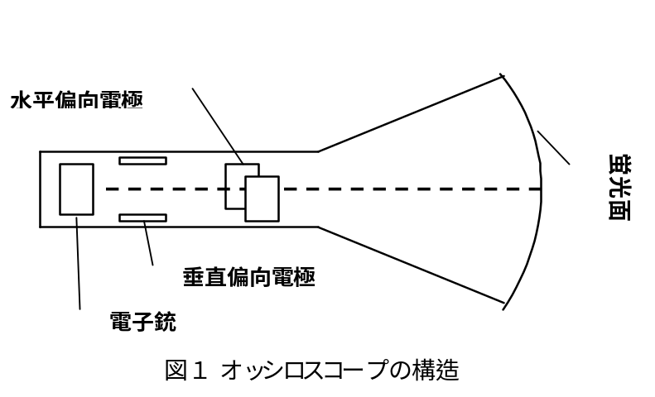オシロスコープは表示部分であるブラウン管が最も本質的な部分である。ブラウン管は電子銃、偏向電極、栄光面からなる。電子銃は、陰極から出た電子を一定速度まで加速し細いビーム状の電子流にする。電子流派2組の偏向電極の電界を通過した後、栄光面に当たり輝点を生じる。2組の偏向電極の向きは直行しているので、輝点はそれぞれの電極に加えられた電圧に比例して水平方向(X軸方向)と鉛直方向(Y軸方向)に独立に変位する。

３．実験方法
実験(1)約900Hzの正弦波を発信機からオシロスコープのチャンネル１に入力し、波形を観察する。このとき周波数カウンターをつなぎ、周波数カウンターによる正確な周波数を記録する。また、オシロスコープのTIME/DIVを変え(0.2ms/DIV、0.5ms/DIV、1.0ms/DIV)、それぞれの周波数を測定する。またトリガーのlevelとslopeを変えるとどうなるか観察する。
実験(2)TIME/DIVダイヤルをX‐Yの位置にし、チャンネル１と２に同じ発信機から同じ信号を入力する。また、チャンネル１と２に別々の発信器から正弦波を入力し、f_{１}＝nf₂(ｎ＝1,2,3,4)にするとどのような図形が見えるかを観察する。
実験(3)LINEトリガで波形が静止する周波数を調べる。

実験(4)チャンネル１と２に同じ発信器から同じ次の周波数(10Hz、1Hz、0.5Hz)を入力する。チャンネル１の入力結合切り替えスイッチをDC結合、チャンネル２をAC結合とし、振幅の比を測定する。
実験(5)超音波送信器を定規の上に設置し波形を観察する。定規上を移動させ(移動した距離を測定)、波形の移動した距離から、音が届くまでの時間を求め音速を求める。

４．実験結果
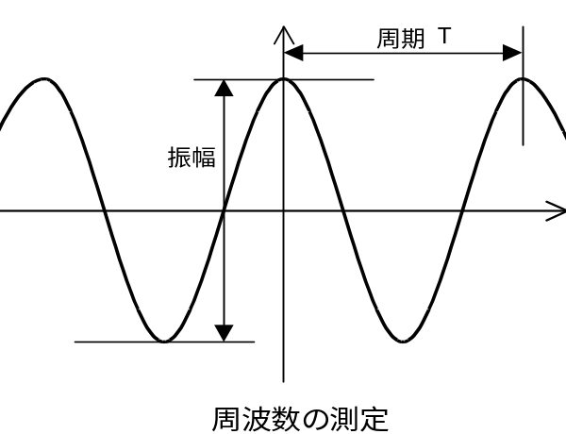実験(1)
オシロスコープに約900Hzの周波数を流すと
右の図のような波形を観察できた。その周波数の測定結果をまとめると次の表のようになる。

 |  | 表１ 周波数の測定
X[ms/DIV] | 距離L[DIV] | 周期の数n | 時間 ｔ[ｓ] | 周波数 ｆ[Hz] | 正確な周波数 f_{R}[Hｚ]
 | (nTの距離) | (ｎ＝1,2,3,4…)
1.0 | 8.9 | 8 | 1.11×10^{－３} | 900 | 901.1
0.5 | 9.0 | 4 | 1.13×10^{－３} | 884 | 901.4
0.2 | 5.6 | 1 | 1.12×10^{－３} | 892 | 901.2

TIME/DIVによってオシロスコープの画面上に映る波形の周期の数が違うため、すべての場合において読み取れる最大の周期の数と、その距離DIVを測定する。TIME/DIVの値をX[ms/DIV] 、距離をL[DIV]、１周期をT、周期の数をnT[s](ｎ＝1,2,3,4…)、時間をｔ[ms]、周波数をｆ[Hz]と置き、次の式により周波数を出す。
L[DIV]×X[ms/DIV]＝ｔ[ms]
t[ms]×10^{－３} [s]＝nT[s]
ｆ[Hz]＝1/T[s]

今回の場合、距離Lが有効数字２桁であるため、上の表１の周波数はそれぞれ9.0×10^{２} [Hz]、8.9×10^{２} ｢Hz｣、8.9×10^{２} [Hz]となる。
実験(2)
チャンネル１と２に同じ信号を入力すると下の図２のようになった。また1：２、１：３などは別プリントリサージュ曲線を参考。

図２周波数比1：１の時の波形の変化の図(左から右端へ、右端から再び左端へと変化する)

実験(3)
LINEトリガで波形が静止する周波数は次のようになった。図は、それぞれの周波数の波形である。

99.953Hz 74.982Hｚ 49.956Hz 24.986Hz 33.321Hz

左側の４つの波形は一つの正弦曲線であるが、一番右の波形33.321Hzは正弦曲線を３つ組み合わせた波形となった。

実験(4)チャンネル１をDC結合、チャンネル２をAC結合とするとしたの表のような振幅の比の差がでた。
 | 表２ AC結合とDC結合の振幅
周波数 f[Hz] | X[ms/DIV] | 結合 | 振幅[DIV]
10 | 10 | DC | 6.0
10 | 10 | AC | 5.8
1.0 | 50 | DC | 6.0
1.0 | 50 | AC | 2.0
0.1 | 100 | DC | 6.0
0.1 | 100 | AC | 0.2
表から、周波数が低いほどDC結合とAC結合の振幅の差が大きくなることがわかる。
実験５
音速を測定においての数値の結果は次の表３のようになった。

 |  | 表３ 音速の測定
周波数[kHz] | X[μs/DIV] | 距離⊿L_{１}[DIV] | ⊿L_{２}[cm] | ⊿ｔ[s] | V[m/s]
39.02 | 20 | 1.4 | 1.00 | 2.8×10^{－5} | 357
39.02 | 20 | 2.8 | 2.00 | 5.6×10^{－5} | 357
39.02 | 20 | 4.3 | 3.00 | 8.6×10^{－5} | 349
39.02 | 20 | 5.7 | 4.00 | 1.14×10^{－4} | 350
39.02 | 20 | 7.2 | 5.00 | 1.44×10^{－4} | 347
39.02 | 50 | 5.8 | 10.00 | 2.9×10^{－4} | 345
39.02 | 50 | 8.0 | 13.80 | 4×10^{－4} | 345

TIME/DIVをX[μs/DIV]、超音波測定器の送信器と受信器の距離を移動させた時のオシロスコープ画面の波形のずれの距離を⊿L ₁[DIV]、送信器と受信器の実際の移動した距離を⊿L_{２}[cm]、送信器から受信器に届く音の時間を⊿t[s]、音速をV[m/s]とおくと、次の式から音速Vを導き出せる。

X[μs/DIV]×⊿L_{１}=⊿ｔ[s]
⊿L_{２}×10^{－３}[m]/⊿t[s]=V[m/s]

５．考察
実験１
結果にも書いたが、オシロスコープに入力した周波数が不明でも次の方法で周波数を求めることが出来る。
L[DIV]×X[ms/DIV]＝ｔ[ms]
t[ms]×10^{－３} [s]＝nT[s]
ｆ[Hz]＝1/T[s]
ここでの誤差を考える。L[DIV]では、0.1DIVまで読み取っているのだから、有効数字は２桁であり、精度はそれぞれ表の上から順に0.011、0.011、0.018となる。ｎは周期の数であるため正確である。また、X[ms/DIV]もまた機器によるもので、検定公差がないもの(不明であるため)とすると、
1[ms/DIV]のとき 900×0.011=9.9 よって900±10Hz
0.5[ms/DIV]のとき 884×0.011=9.7 よって880±10Hz
0.2[ms/DIV]のとき 892×0.018=16 よって890±20Hzとなる
この誤差の大きさはL[DIV]を測るときに起こっていると考えられる。これが起こる理由として、オシロスコープの目盛の数が細かくないことによるもの、観測者の測定技術によるものである。機器による検定公差がないものとすれば、この理由以外には計算上考えられない。また、波形にはある程度の線の太さがあるため、このことも、実験の誤差を大きくする原因と考えられる。

実験２
リサージュ図形が楕円形になる理由は、正弦波を2つの軸にとったからである。こので、楕円になった理由を詳しく見てみる。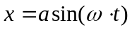、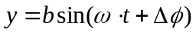とおくと、
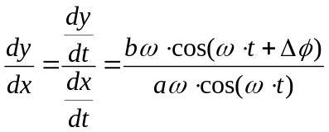
ここで、及び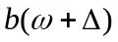は定数であるため、傾きがtのみを変数に持つ三角関数となる。なので、
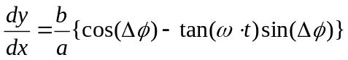
よって、傾きは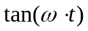の関数となる。これより、リサージュ図形は楕円となることが分かる。

実験３
トリガ信号源をLINEにすると、オシロスコープに電力を供給している電源電圧の50Hzの正弦波が信号波形となる。この波形を静止させるためには、掃引の周期を信号の周期の整数倍にすればよい。
信号の周期T_{１}を考えるとT_{１}=１/ｆよりｆ=50[Hz]であるから信号の周期T=0.020となる。
ここで、波形が静止した掃引の周期を求めると、それぞれ周期は0.010(99.953Hz)、0.013(74.982Hz)、0.020(49.956Hz)、0.040(24.986Hz)、0.030(33.321Hz)となっている。
24.986Hzの周期は、信号の周期の2倍であるため、49.956Ｈzの周期は信号の周期と等しいため波形が静止するの明らかである。逆に99.953Hzの場合、信号の周期の1/2倍であるが、この時掃引開始の波形の1周期内の同じ点となるため波形が静止すると考えられる。74.982Hzは考え調べたが、波形が静止する理由の推測さえ思いつかなかった。33.321Hzだけはその他の静止した波形と異なり、3本の波形が現れた。これは周期が0.030、信号の周期が0.020と掃引開始の波形の1周期内の同じ点となることが不連続的におこるために波形が3本となってしまったと推測される。しかし、これについても何も参考になるものが文献に載っておらず、詳しいことは不明である。

実験４
結果「DC結合の方がAC結合より低周波数の時に振幅が大きい」という理由を考えると次のことが考えられる。
AC結合は大容量のコンデンサでトリガ増幅器へ結合されていて、トリガ信号中の直流分をカットして交流信号でトリガをかけるときに使う。一方DC結合は直接トリガ増幅器へ加わるので、直流レベルでトリガをかけることが出来るとともに、低周波の交流信号でもトリガをかけることができる。実験では交流を流しているためACとDCの結合の差はないと考えられる。しかし、AC結合は低周波の時、直流成分がなくても直流成分があると誤認識して交流成分の一部をカットしてしまう。ある一定の直流成分と誤認識してカットしてしまうため、低周波になればなるほど、カットされる成分の割合が高くなる。そのために実際の交流成分の値とカットされた交流成分の値の比が低周波になるほど大きくなると考えられる。

実験５
結果にも書いたが次の式によって実験結果により音速を求められる。
X[μs/DIV]×⊿L_{１}=⊿ｔ[s]
⊿L_{２}×10^{－３}[m]/⊿t[s]=V[m/s]

 | 表３．５ 音速の測定
i | V_{i}[m/s] | δ_{i}[m/s] | δ_{i}^{２}[m/s]
1 | 357 | 7 | 49
2 | 357 | 7 | 49
3 | 349 | -1 | 1
4 | 350 | 0 | 0
5 | 347 | 3 | 9
6 | 345 | -5 | 25
7 | 345 | -5 | 25
合計 | 2450 | 0 | 158

また、平均自乗誤差はσ=√(１/n－1)∑δ_{i}² より0.5×10^{１}[m/s]となるから、実験から得た音速値は3.5×10^{２}±0.5×10^{１}[m/s]となる
実験を行ったとき、室温は21℃であった。これを音速を求める式に代入するとV=331.45+0.607ｔよりV[m/s]=344.197[m/s]となる。気温が21℃と有効数字2桁であることを考慮すると、音速は3.4×10^{２}[m/s]となる。平均自乗誤差によって出した実験による音速値はV=3.5×10^{２}±0.5×10^{１}[m/s]であるが、誤差の範囲に理論値が入っていない。この誤差の原因を考えなければならない。
音速の実験の誤差になったことには、次のような原因が考えられる。
まずは、超音波受信器と超音波発振器の向きの関係が性格ではなかったのではということである。これは、距離の測定の誤差を生むだけでなく、位相の異なる超音波を受信してしまうため、超音波同士が干渉を起こしてしまうことが考えられる。しかし、干渉については、表示された値は平均値であるため、毎回これが原因となって波長が長くなったとは考えにくい。他の音源があったとしても、断続的なものは無かったため、実験に影響したとは思えない。
他には温度計の場所と、実験を行なった場所の違いが考えられる。温度計は柱の上の方に掛かっているのに対し、実験を行なっていた場所は人間がいるためにその体温で暖められていた可能性がある。
また、教室の湿度の影響。音は湿度が増すと、その速度を増す。つまり人間の存在、例えば人間の吐く息などでも音速は変化するため、この可能性も考えられる。
６．参考文献
・理工学部1年 自然化学実験物理学編 2003 慶應義塾大学理工学部
- オシロスコープ活用法 トリオ株式会社測定器事業部 著

